Отчёт по лабораторной работе №7
  - Компьютерный практикум по статистическому анализу
Надежда Александровна Рогожина
Содержание

1. Цель работы
Основной целью работы является изучение специализированных пакетов Julia для обработки данных.

2. Задание
- Используя Jupyter Lab, повторите примеры из раздела 7.2.
- Выполните задания для самостоятельной работы (раздел 7.4).

3. Теоретическое введение
Обработка и анализ данных, полученных в результате проведения исследований, — важная и неотъемлемая часть исследовательской деятельности. Большое значение имеет выявление определённых связей и закономерностей в имеющихся неструктурированных данных, особенно в данных больших размерностей. Выявленные в данных связей и закономерностей позволяет строить прогнозные модели с предполагаемым результатом. Для решения таких задач применяют методы из таких областей знаний как математическая статистика, программирование, искусственный интеллект, машинное обучение.

4. Выполнение лабораторной работы

4.1 Примеры
Первым делом импортируем нужные библиотеки (рис. 1):
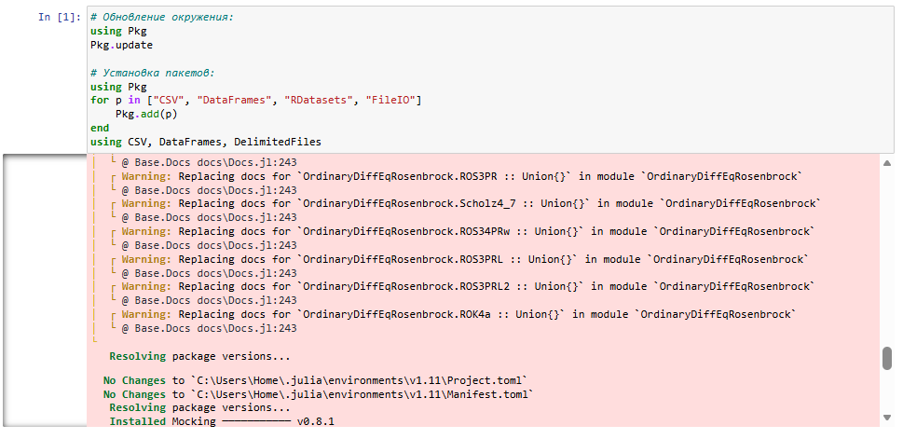
Рисунок 1: Импорт библиотек
Далее, рассмотрим примеры считывания данных (рис. 2, рис. 3, рис. 4), записи данных в файл (рис. 5), работы со словарями (рис. 6), работы с датафреймами (рис. 7, рис. 8, рис. 9, рис. 10), работу с переменными отсутствующего типа (рис. 11, рис. 12), работы с изображениями (рис. 13), обработки данных (рис. 14, рис. 15, рис. 16, рис. 17, рис. 18, рис. 19, рис. 20, рис. 21), кластеризации данных (рис. 22, рис. 23, рис. 24), метода главных компонент (рис. 25, рис. 26, рис. 27) и линейной регрессии (рис. 28, рис. 29, рис. 30, рис. 31).
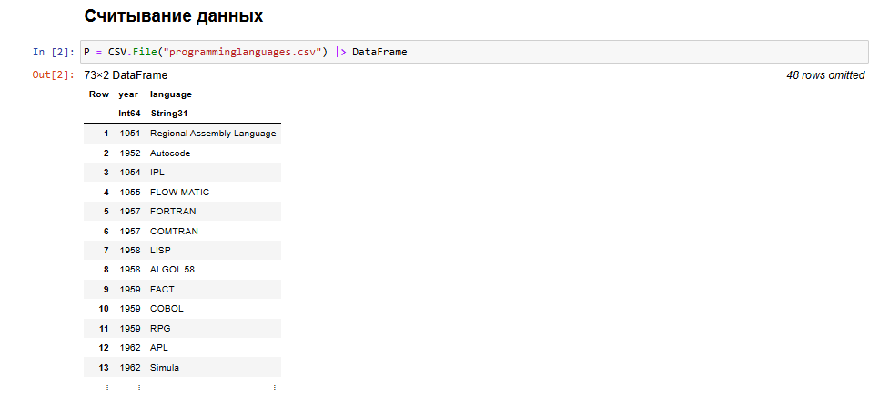
Рисунок 2: Считывание данных

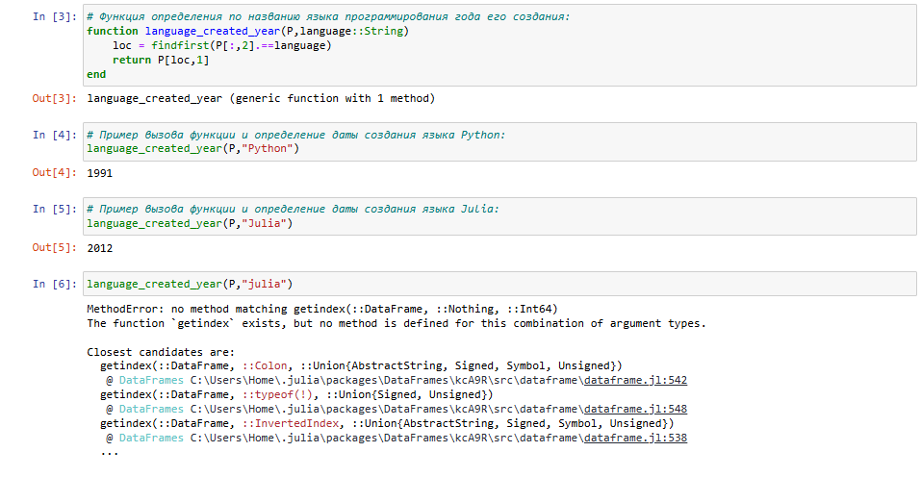
Рисунок 3: Считывание данных

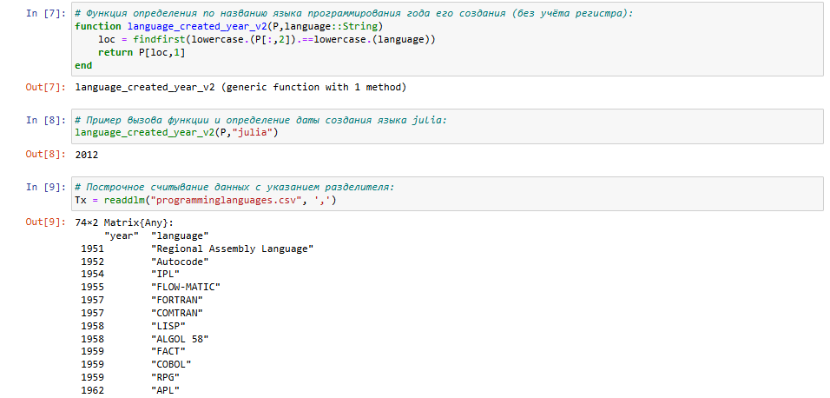
Рисунок 4: Считывание данных

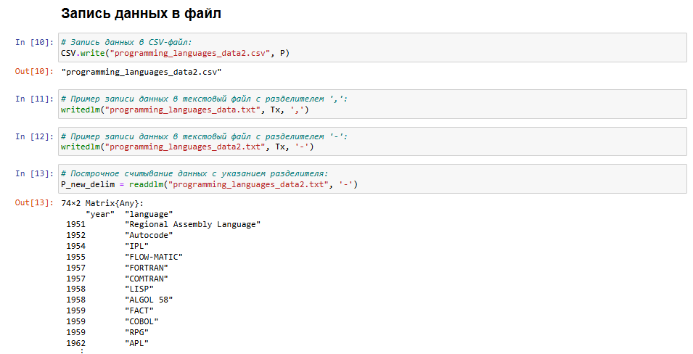
Рисунок 5: Запись данных в файл

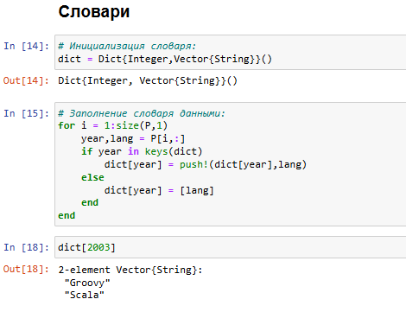
Рисунок 6: Словари

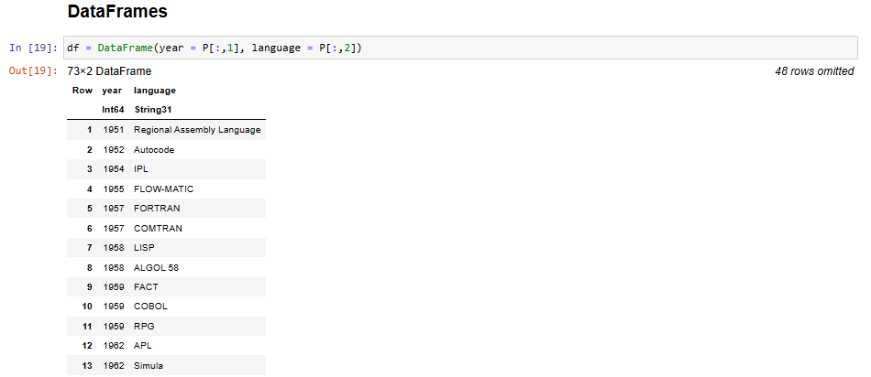
Рисунок 7: Датафреймы

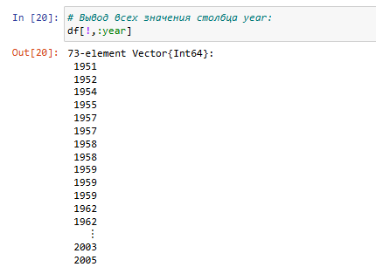
Рисунок 8: Датафреймы

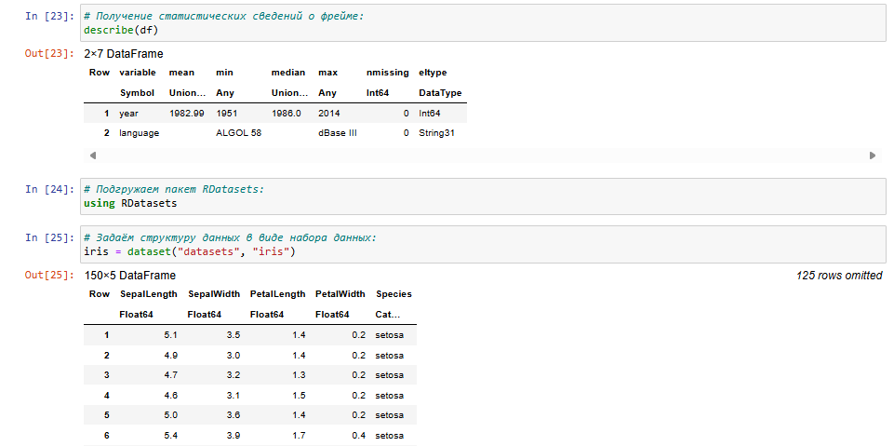
Рисунок 9: Датафреймы

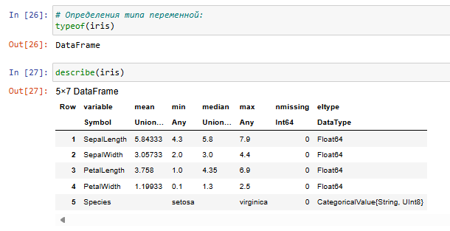
Рисунок 10: Датафреймы

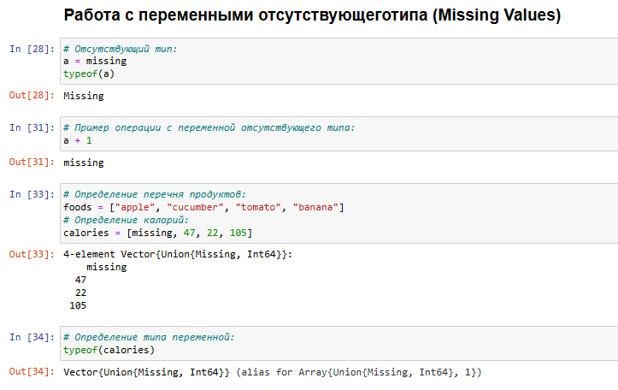
Рисунок 11: Missing values

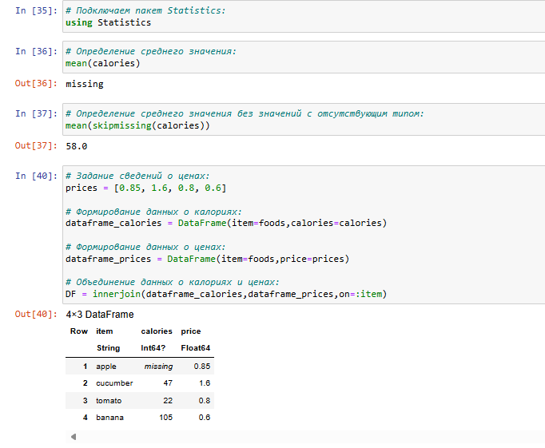
Рисунок 12: Missing values

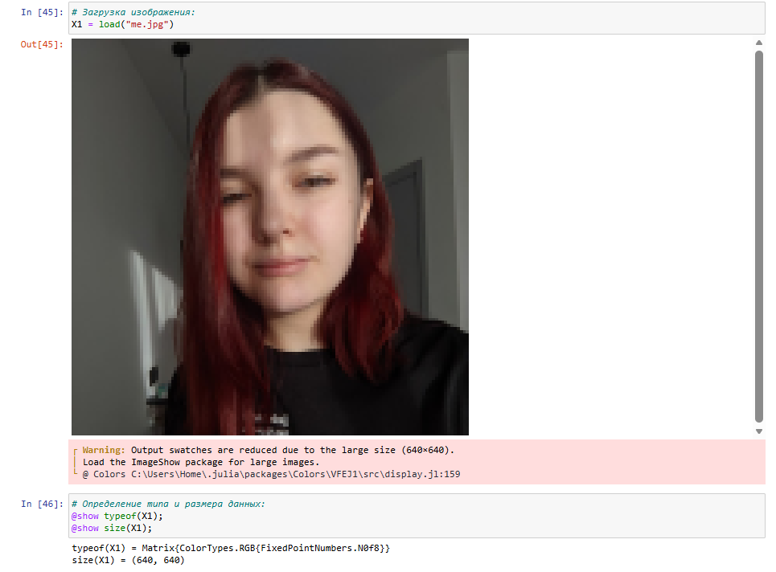
Рисунок 13: Обработка данных

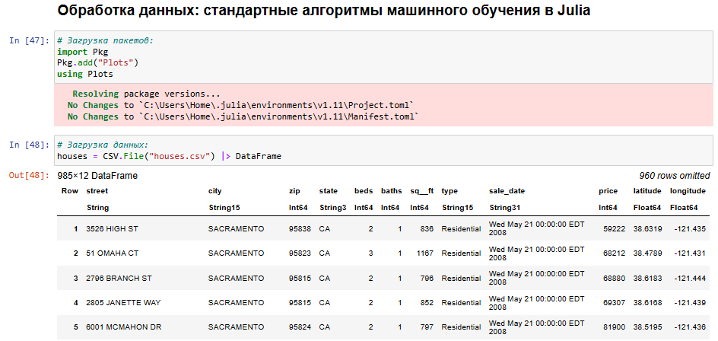
Рисунок 14: Обработка данных

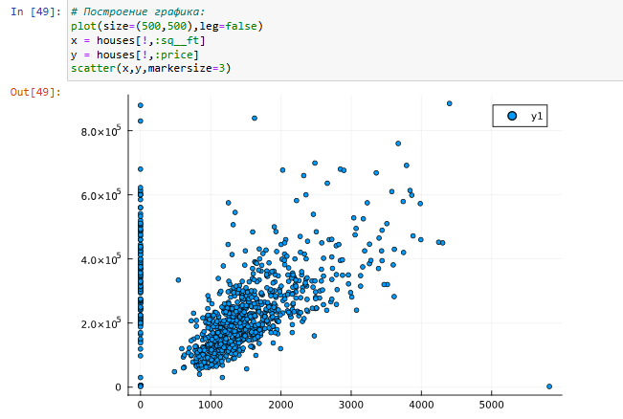
Рисунок 15: Обработка данных

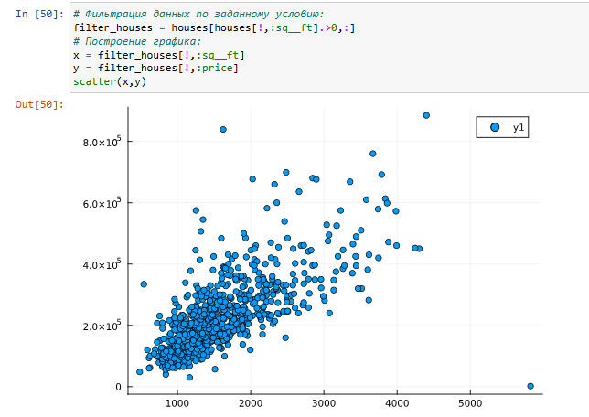
Рисунок 16: Обработка данных

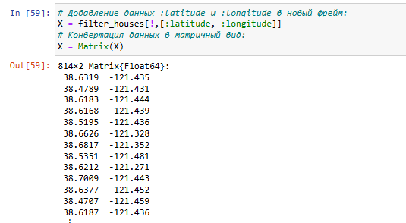
Рисунок 17: Обработка данных

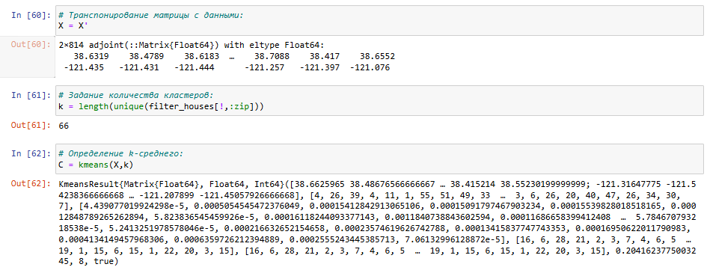
Рисунок 18: Обработка данных

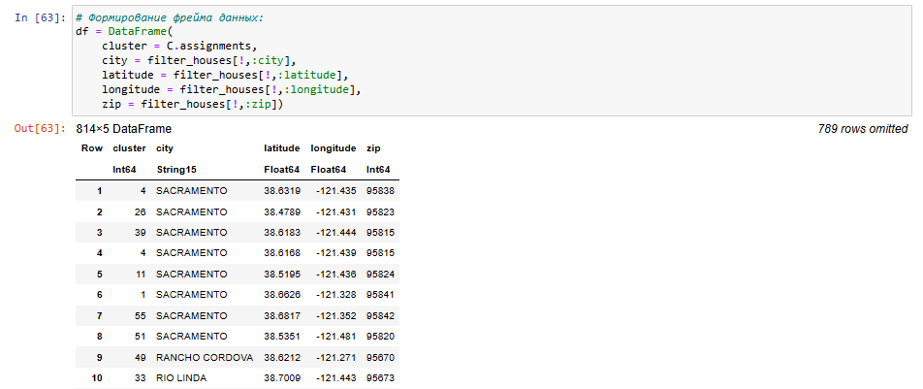
Рисунок 19: Обработка данных

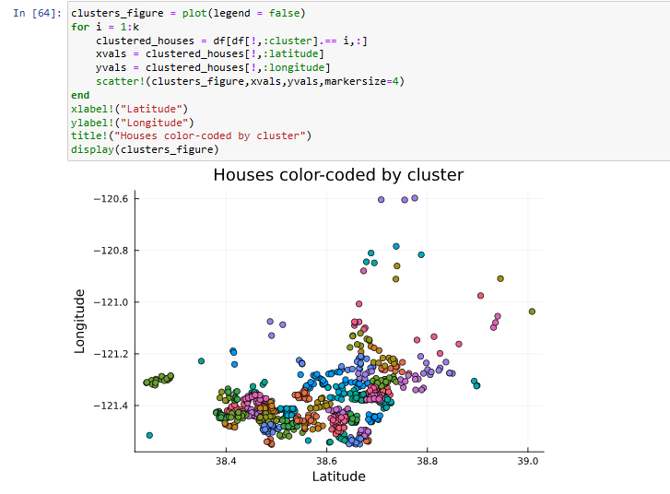
Рисунок 20: Обработка данных

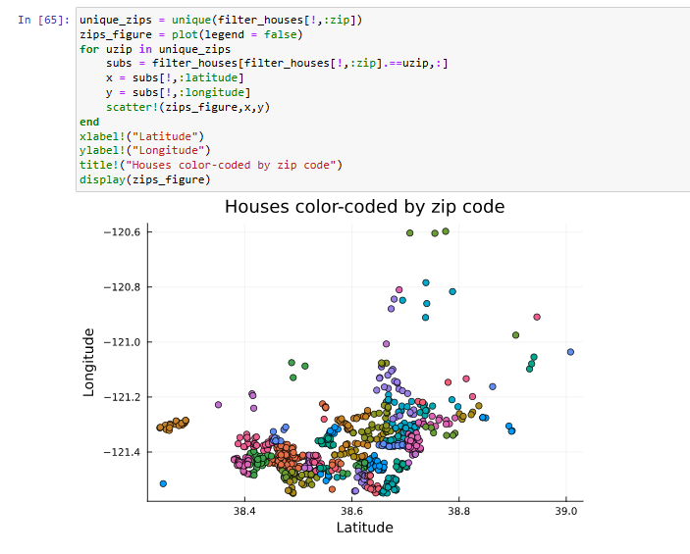
Рисунок 21: Обработка данных

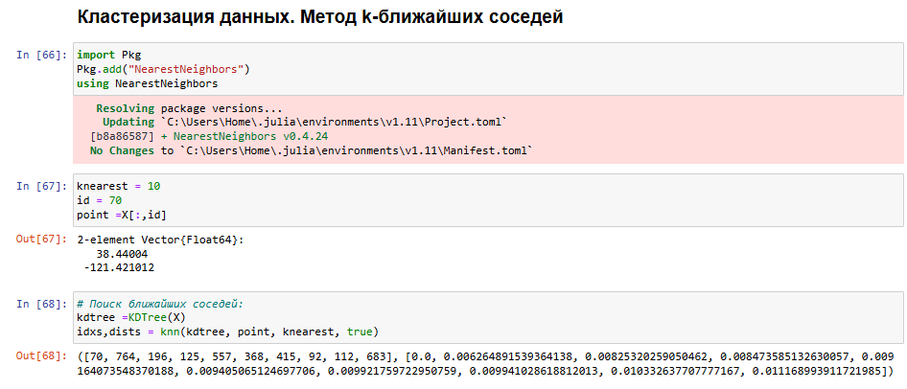
Рисунок 22: Кластеризация данных

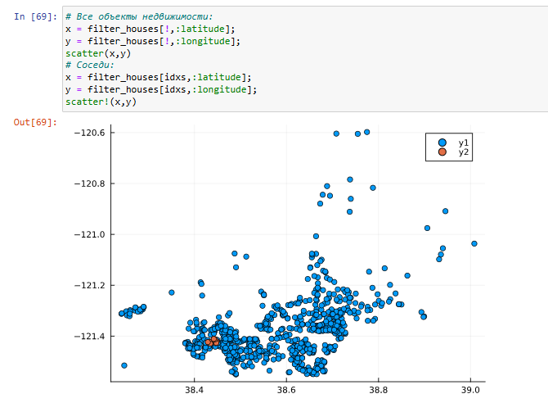
Рисунок 23: Кластеризация данных

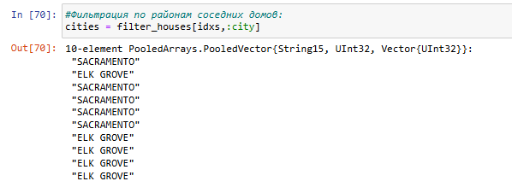
Рисунок 24: Кластеризация данных

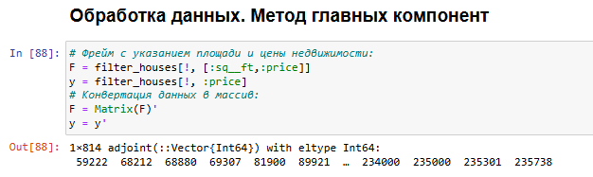
Рисунок 25: Метод главных компонент

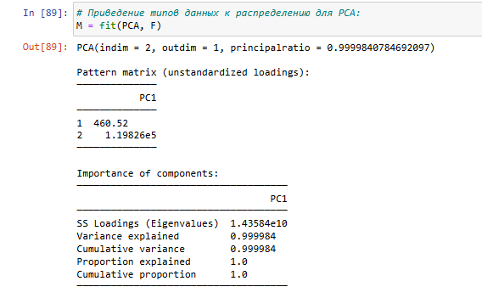
Рисунок 26: Метод главных компонент

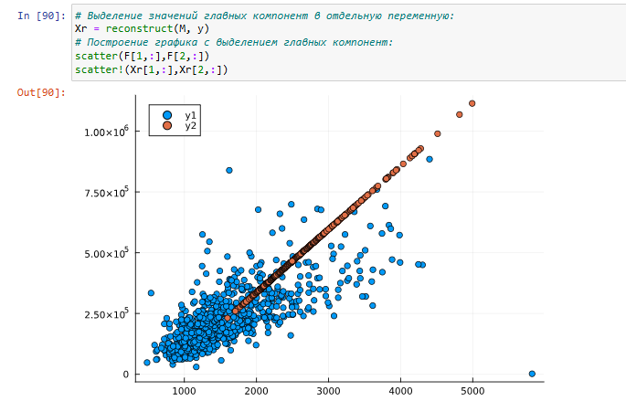
Рисунок 27: Метод главных компонент

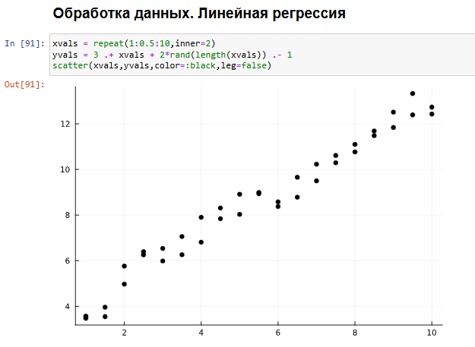
Рисунок 28: Линейная регрессия

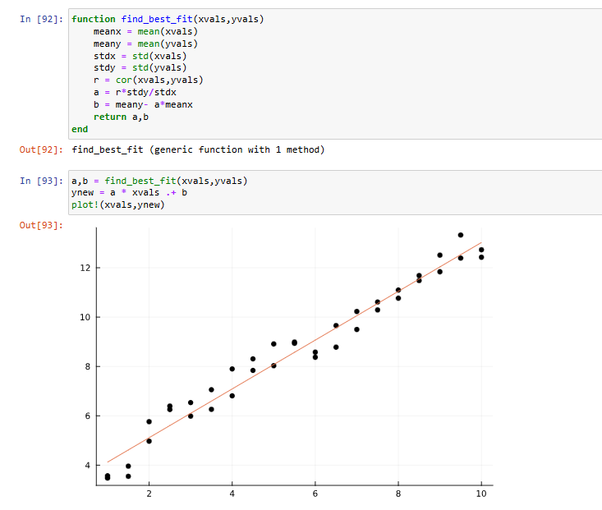
Рисунок 29: Линейная регрессия

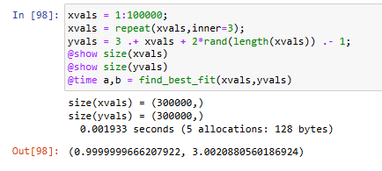
Рисунок 30: Линейная регрессия

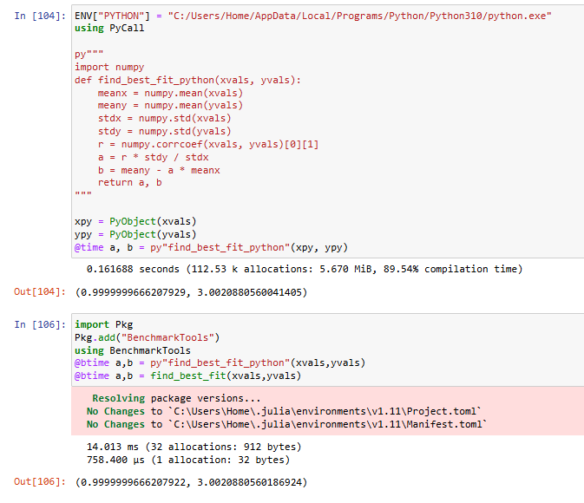
Рисунок 31: Линейная регрессия

4.2 Задания для самостоятельного выполнения
- Загрузите:
using RDatasets
iris = dataset("datasets", "iris")
Используйте Clustering.jl для кластеризации на основе k-средних. Сделайте точечную диаграмму полученных кластеров. Подсказка: вам нужно будет проиндексировать фрейм данных, преобразовать его в массив и транспонировать (рис. 32, рис. 33)
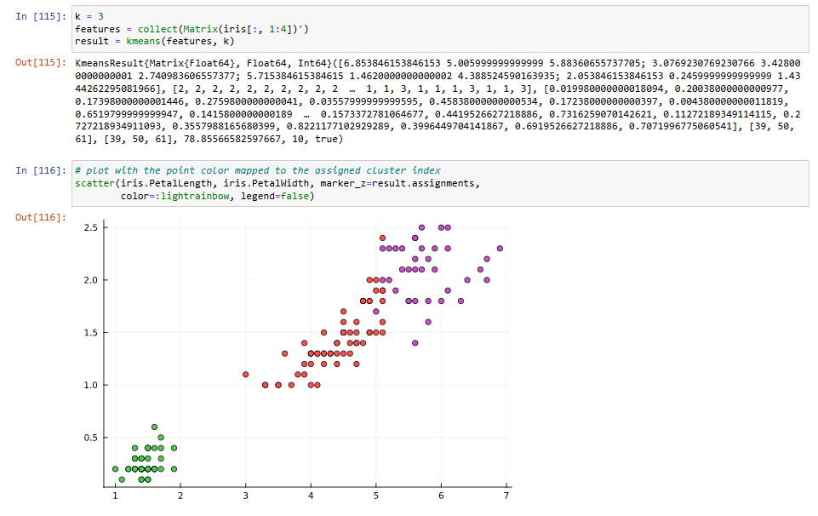
Рисунок 32: Метод k-средних для k=3

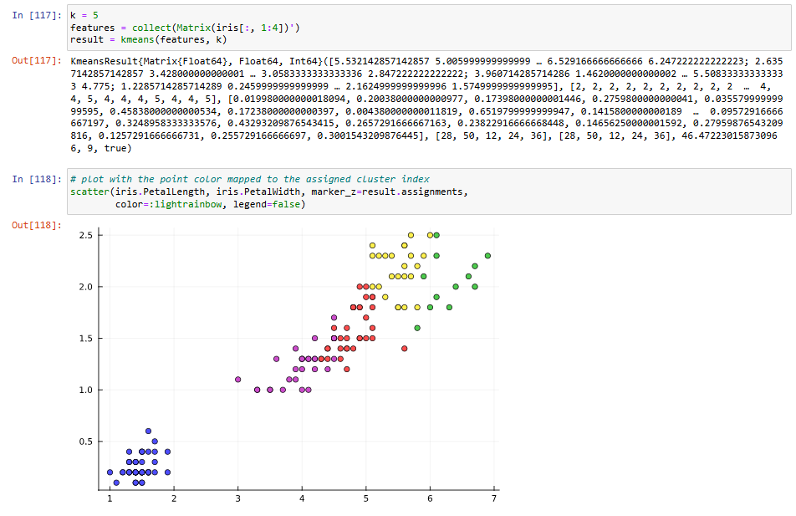
Рисунок 33: Метод k-средних для k=5
- Регрессия
- Часть 1. Пусть регрессионная зависимость является линейной. Матрица наблюдений факторов X имеет размерность N × 3 randn (N, 3), массив результатов N × 1, регрессионная зависимость является линейной. Найдите МНК-оценку для линейной модели.
  - Сравните свои результаты с результатами использования llsq из MultivariateStats.jl (просмотрите документацию).
  - Сравните свои результаты с результатами использования регулярной регрессии наименьших квадратов из GLM.jl.
Подсказка. Cоздайте матрицу данных X2, которая добавляет столбец единиц в начало матрицы данных, и решите систему линейных уравнений. Объясните с помощью теоретических выкладок (рис. 34, рис. 35, рис. 36, рис. 37)
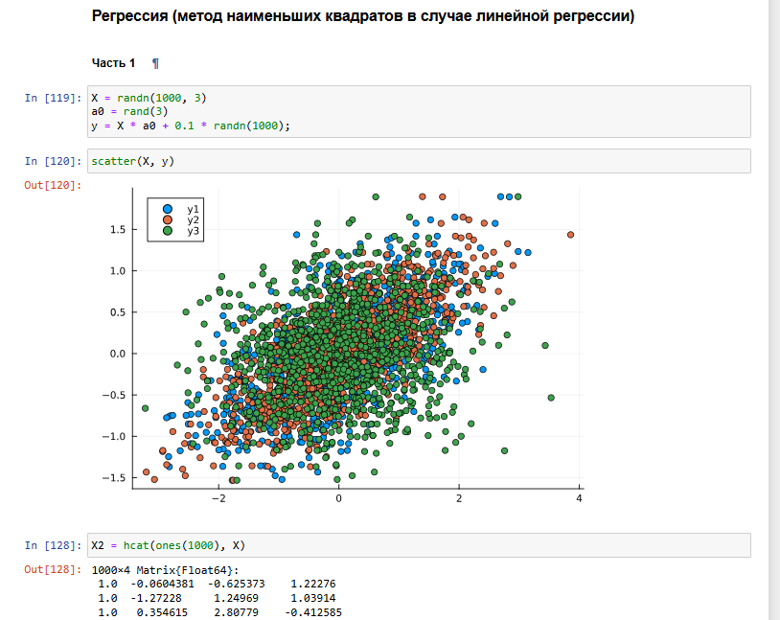
Рисунок 34: Точки и график

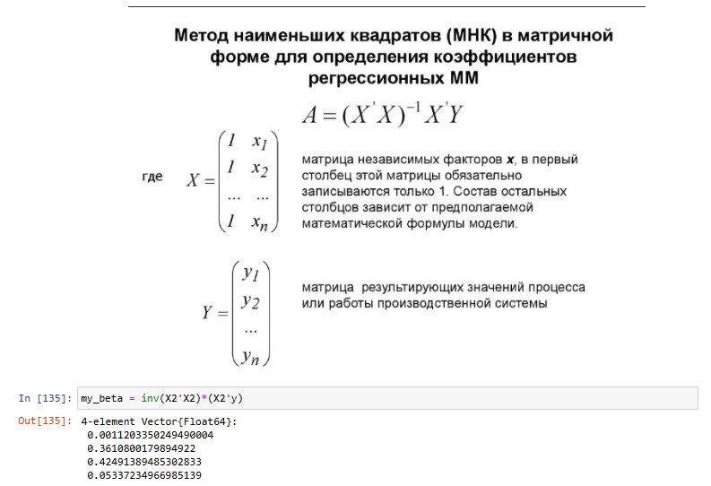
Рисунок 35: Решение в матричном виде

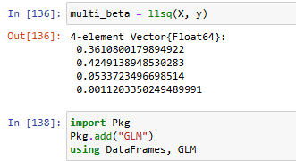
Рисунок 36: Решение llsq

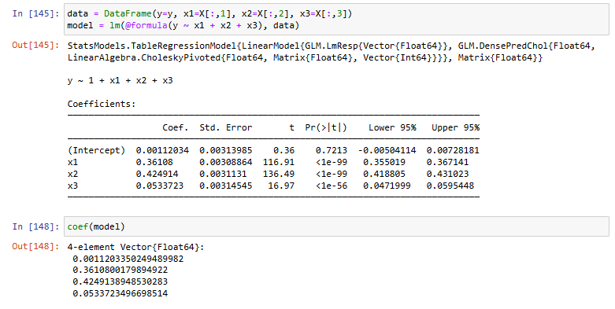
Рисунок 37: Решение GLM.jl
- Часть 2. Найдите линию регрессии, используя данные (X, y). Постройте точечный график. Добавьте линию регрессии, используя abline!. Добавьте заголовок «График регрессии» и подпишите оси x и y (рис. 38, рис. 39, рис. 40).
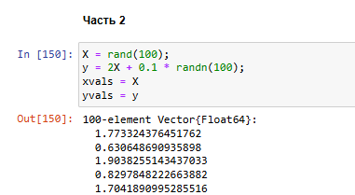
Рисунок 38: Точки

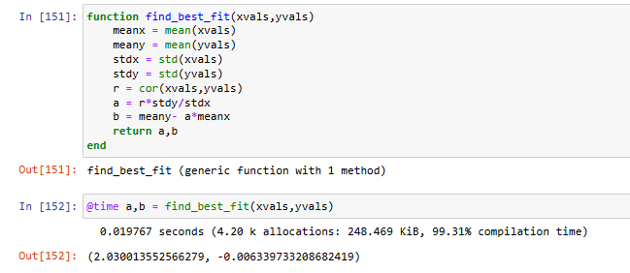
Рисунок 39: Функция

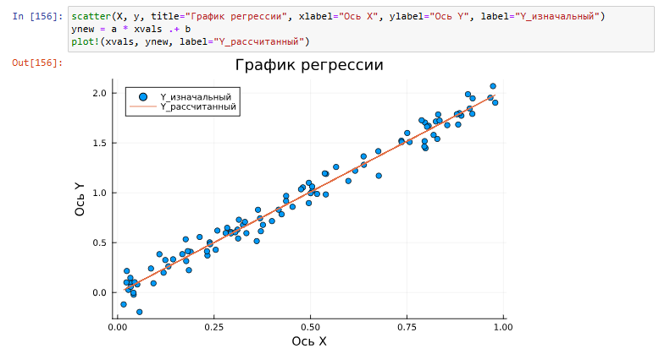
Рисунок 40: График
- Модель ценообразования биномиальных опционов:
Описание модели ценообразования биномиальных опционов можно найти на стр. https://en.wikipedia.org/wiki/Binomial_options_pricing_model. Постройте траекторию возможных цен на акции:
- $S$ — начальная цена акции;
- $T$ — длина биномиального дерева в годах;
- $n$ — количество периодов;
- $h=Tn$ — длина одного периода;
- $σ$ — волатильность акции;
- $r$ — годовая процентная ставка;
- $u=exp\left(rh+σ\sqrt{h}\right)$;
– $d=exp\left(rh−σ\sqrt{h}\right)$;
– $p*=\frac{exp\left(rh\right)−d}{u−d}$.
- Пусть 𝑆 = 100, 𝑇 = 1, 𝑛 = 10000, 𝜎 = 0.3 и 𝑟 = 0.08. Попробуйте построить траекторию курса акций. Функция rand () генерирует случайное число от 0 до 1. Вы можете использовать функцию построения графика из библиотеки графиков.
- Создайте функцию createPath (S :: Float64, r :: Float64, sigma :: Float64, T :: Float64, n :: Int64), которая создает траекторию цены акции с учетом начальных параметров. Используйте createPath, чтобы создать 10 разных траекторий и построить их все на одном графике.
- Распараллельте генерацию траектории. Можете использовать Threads.@threads, pmap и [parallel?].
- Пусть 𝑆 = 100, 𝑇 = 1, 𝑛 = 10000, 𝜎 = 0.3 и 𝑟 = 0.08. Попробуйте построить траекторию курса акций. Функция rand () генерирует случайное число от 0 до 1. Вы можете использовать функцию построения графика из библиотеки графиков (рис. 40, рис. 41, рис. 42, рис. 43, рис. 44, рис. 45, рис. 46).
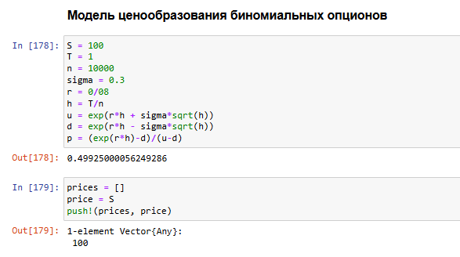
Рисунок 41: Параметры

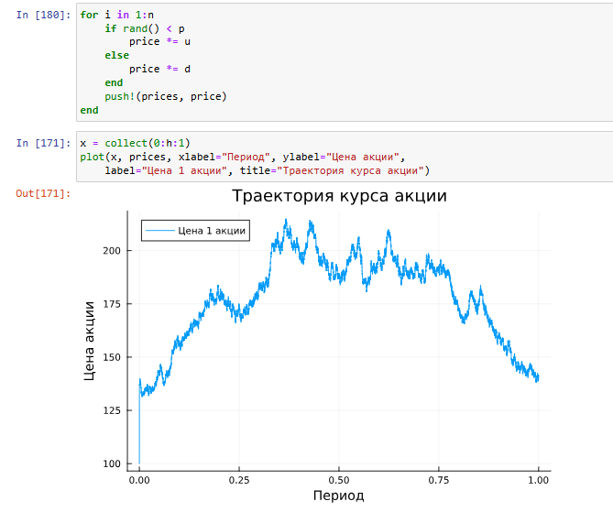
Рисунок 42: Траектория курса акции

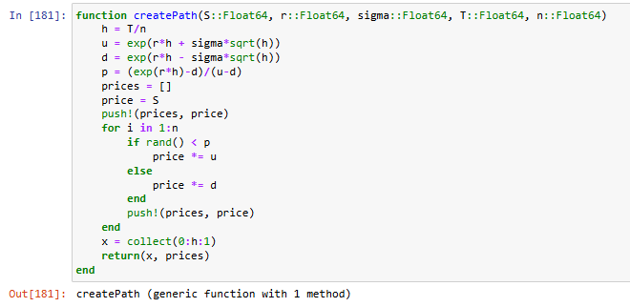
Рисунок 43: Функция

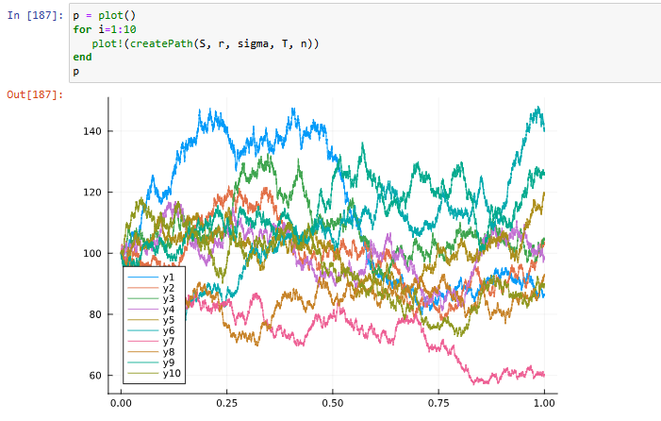
Рисунок 44: Траектория 10 акций

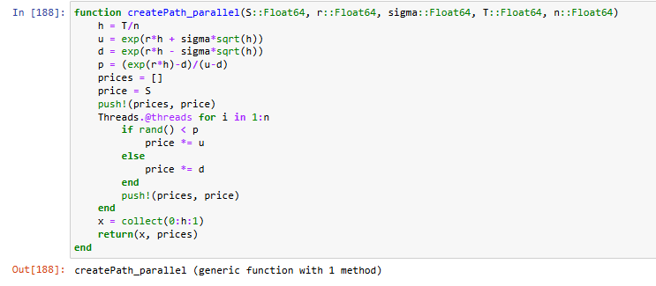
Рисунок 45: Параллельная функция

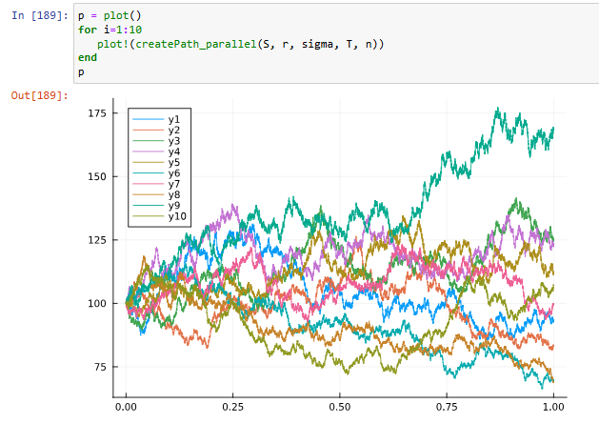
Рисунок 46: Траектория 10 акций

5. Выводы
В ходе работы были изучены возможности Julia в использовании специализированных пакетов Julia для обработки данных.

Список литературы

